Índice

A) Objeto de la Investigación 3
B) Preguntas de Investigación 3
C) Actividades y Recursos 3
D) Análisis de datos 3
a) Competencias identificadas como relevantes para el trabajo en condiciones de Aislamiento Social Preventivo y Obligatorio, por personas que realizan o tuvieron que realizar tareas bajo dichas condiciones. 4
b) Análisis de la recurrencia en las competencias identificadas como especialmente relevantes en condiciones de trabajo con Aislamiento Social Preventivo y Obligatorio, por personas que realizan o tuvieron que realizar tareas bajo dichas condiciones. 5
c) Análisis del grado promedio de importancia asignada a cada competencia. 6
d) Análisis del grado de importancia de cada una de las competencias, ponderando la recurrencia y el valor asignado por cada entrevistado a las mismas. 7
e) Análisis de las valoraciones de las competencias por tipo de tareas realizadas por el entrevistado. 7
f) Clasificación de las competencias planteadas por los entrevistados, en Saber Hacer, Poder Hacer y Querer Hacer, qué tipo de competencias son más recurrentes. 9
g) Análisis del promedio de valoración asignada a las competencias, clasificadas en Saber Hacer, Poder Hacer y Querer Hacer. 9
h) Hay diferencias en la asignación de importancia por tipo de competencias y por tipo de puesto? 10
i) Si clasificáramos las competencias identificadas por los entrevistados en: Adaptación, Autoadministración, Relacionales y Conocimientos, encontraríamos alguna preeminencia de unas sobre otras, en cuanto a su recurrencia? 10
j) Análisis del promedio de valoración asignada a las competencias, clasificadas en Adaptación, Autoadministración, relacionales y de conocimientos. 11
k) Análisis de las diferencias en la asignación de importancia atendiendo a esta clasificación por tipo de puesto. 12
G) Conclusiones 13

Objeto de la Investigación
Las competencias laborales conceptualizadas como las características subyacentes en un individuo que están causalmente relacionadas a un estándar de efectividad y/o a un desempeño, en un puesto y organización determinada, o como comportamientos observables, claramente son determinantes de los desempeños laborales.
Así, en circunstancias tan excepcionales como las que se viven mundialmente en torno a la pandemia del COVID19, y en particular en nuestro país en condiciones de aislamiento social preventivo y obligatorio (ASPO), nos interesa indagar sobre cuáles competencias laborales han sido más relevantes, en general, en las presentes condiciones de trabajo.
También, en particular, y siguiendo la clasificación de la Cátedra, en competencias del Saber Hacer (conocimientos y experiencia), del Poder Hacer (habilidades y destrezas) y del Querer Hacer (actitudes), se busca identificar las más relevantes en cada categoría.
La indagación se pretende realizar desde la perspectiva, la percepción y las vivencias de personas que hubieran realizado o continúen realizando tareas en condiciones de ASPO.

Preguntas de Investigación
La pregunta que nos hacemos es, ¿cuáles serán las principales competencias laborales requeridas en circunstancias de aislamiento social preventivo y obligatorio (ASPO), desde la percepción y vivencias de trabajadores que realizan o hubieren realizado sus tareas en dichas condiciones?

Actividades y Recursos
Se llevaron a cabo entrevistas en profundidad en las ciudades de Trelew y Comodoro Rivadavia, con trabajadores que realizan o hubieran realizado tareas en condiciones de aislamiento social preventivo y obligatorio, con el objeto de identificar en ellas las principales competencias puestas en juego en dichas condiciones de trabajo.
Posteriormente, mediante el análisis y tabulación de los datos relevados y la clasificación de las competencias de acuerdo al modelo teórico de la Cátedra, se elaboraron las conclusiones observadas.

Análisis de datos
La siguiente actividad consistió en la formulación de entrevistas semiestructuradas a personas que realizaron o realizan actividades laborales no presenciales en el marco del ASPO a fin de indagar cuáles fueron las competencias más relevantes en estas circunstancias y valorarlas según su grado de importancia en: alta, media o baja. Entendemos por competencias a un conjunto de comportamientos observables y relacionados al desempeño laboral realizado, en este caso de manera no presencial. Este informe se realiza a los 150 días de cuarentena, es decir, que los entrevistados ya han podido transitar aproximadamente 5 meses bajo la nueva modalidad laboral.
En una muestra de 29 personas, se realizaron entrevistas, la gran mayoría de los entrevistados mostraron interés por el relevamiento y pudieron vincularse en mayor o menor medida con su práctica laboral en aislamiento, no obstante todos ellos expresaron su disposición a colaborar con la actividad académica de investigación.
La muestra relevada se compone de la siguiente manera de acuerdo a las cuatro categorías de puestos de trabajo:
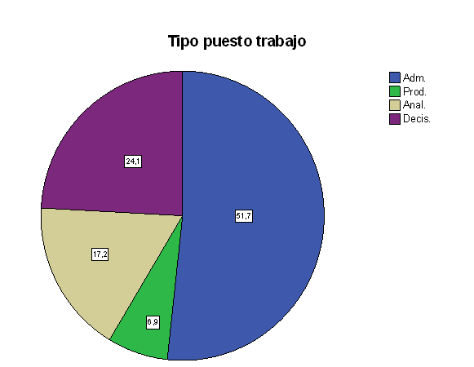
Según los datos obtenidos un poco más del 50% corresponde a tareas administrativas, en segundo lugar, las actividades de decisión con el 24%, y actividades de análisis el 17 % mientras que las actividades de producción, están muy por debajo de los demás tipos de actividades con el 7%

Competencias identificadas como relevantes para el trabajo en condiciones de Aislamiento Social Preventivo y Obligatorio, por personas que realizan o tuvieron que realizar tareas bajo dichas condiciones.
Se enuncian a continuación las competencias identificadas junto a la clasificación que se realizara de cada una de ellas en función del modelo teórico de la cátedra, en conocimientos y experiencia como Saber Hacer (SH), destrezas y habilidades como Poder Hacer (PH) y actitudes como Querer Hacer (QH).
Conocimientos y utilización de tecnologías de la información y comunicación [SH1]
Liderazgo [PH1]
Comunicación efectiva [PH2]
Trabajo en equipo [QH1]
Concentración en la tarea [PH3]
Asertividad [PH4]
Resiliencia [QH2]
Adaptación al cambio [PH5]
Motivación [QH3]
Orientación a resultados [QH4]
Manejo de emociones [PH6]
Resolución de problemas [QH5]
Seguimiento del trabajo [PH7]
Gestión del tiempo [PH8]
Perseverancia [QH6]
Empatía [QH7]
Autonomía [QH8]
Conocimientos específicos de la tarea [SH2]
Autodidacta [QH9]
Automotivación [QH10]
Rápido aprendizaje [PH9]
Interés por las personas [QH11]
Conocimientos de las especificaciones técnicas de los productos [SH3]
Estrategias de marketing digital [SH4]
Paciencia [QH12]
Organización [PH10]

Análisis de la recurrencia en las competencias identificadas como especialmente relevantes en condiciones de trabajo con Aislamiento Social Preventivo y Obligatorio, por personas que realizan o tuvieron que realizar tareas bajo dichas condiciones.
El Gráfico Nro. 1, nos muestra las recurrencia de las competencias consideradas como relevantes por los 29 entrevistados, quienes realizaron o realizan actividades laborales no presenciales en el marco del ASPO.
Se destacan el conocimiento y uso de tic’s (SH1) con 24 recurrencias (21,7%), las habilidades para la comunicación efectiva (PH2) con 12 recurrencias (10,7%), actitudes para el trabajo en equipo (QH1) con 9 recurrencias (8,3%), actitudes de motivación (QH3) con 9 recurrencias (8,3%), habilidades para la adaptación al cambio (PH5) con 8 recurrencias (6,9%), gestión del tiempo (PH8) con 6 recurrencias (5,9%), Resolución de problemas (QH5) con 5 recurrencias (4,1%) y liderazgo (PH1) también con 5 recurrencias (4,1%).

Gráfico Nro. 1
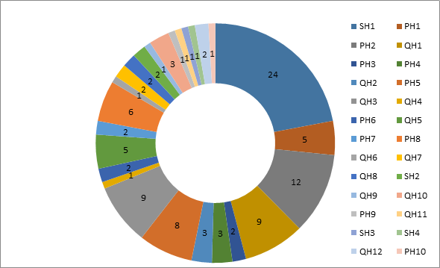

Análisis del grado promedio de importancia asignada a cada competencia.
Los entrevistados otorgaron a cada competencia mencionada, un grado de importancia a cada una de ellas, según la siguiente escala: 3 para las competencias de mucha importancia, 2 para las competencias de importancia media y 1 para las competencias de baja importancia.
En el Gráfico Nro. 2 se observa la media de relevancia de cada una de las competencias que fueran definidas por los 29 entrevistados, Se observa que 10 competencias tienen un grado máximo de importancia y las restantes oscilan en valores comprendidos entre 2 y 3.
Gráfico Nro. 2
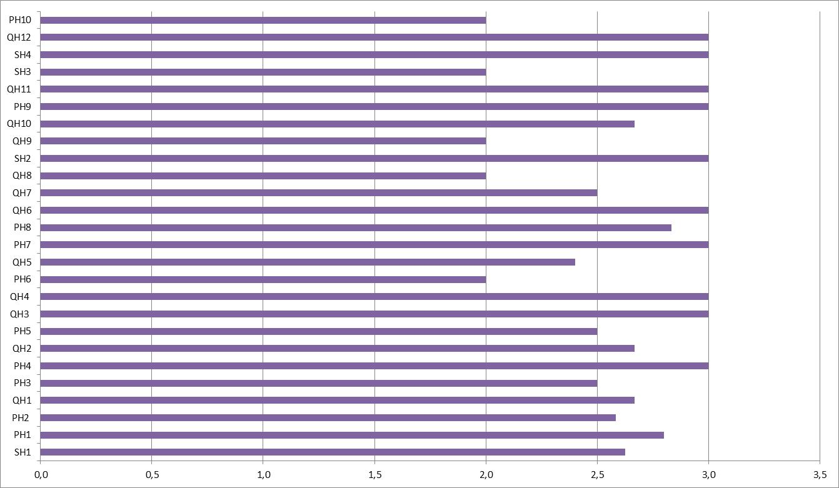
Así, las competencias valoradas con el máximo puntaje son: Paciencia [QH12], Estrategias de marketing digital [SH4], Interés por las personas [QH11], Rápido aprendizaje [PH9], Conocimientos específicos de la tarea [SH2], Perseverancia [QH6], Seguimiento del trabajo [PH7], Motivación [QH3], Orientación a resultados [QH4] y Asertividad [PH4].
Cabe aclarar que la elevada valoración de todas las competencias identificadas, desde 2 (importancia media) hasta 2,8 (casi muy importante), obedece a que solo se solicitó a los entrevistados aquellas competencias que ellos entendían significativas en estas condiciones de trabajo.

Análisis del grado de importancia de cada una de las competencias, ponderando la recurrencia y el valor asignado por cada entrevistado a las mismas.
Gráfico Nro. 3
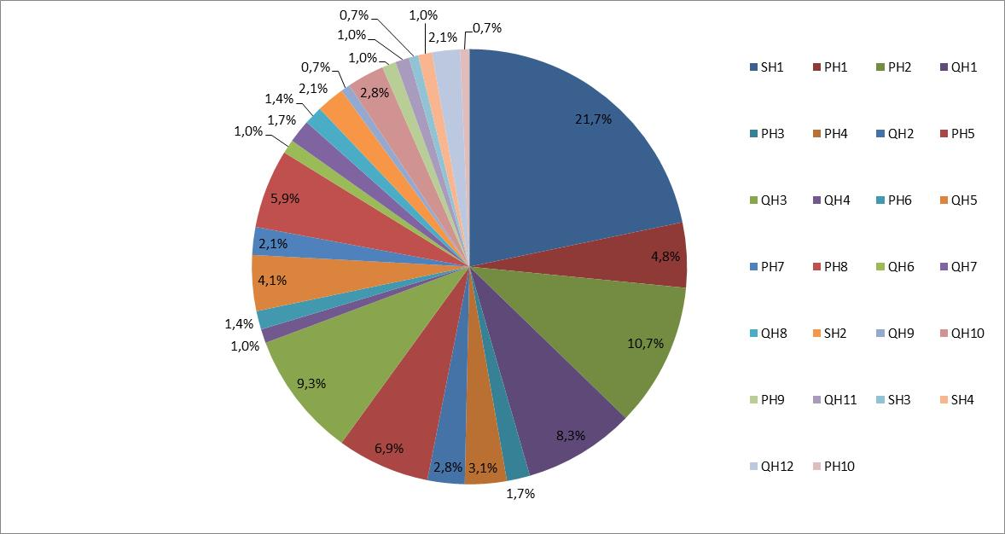
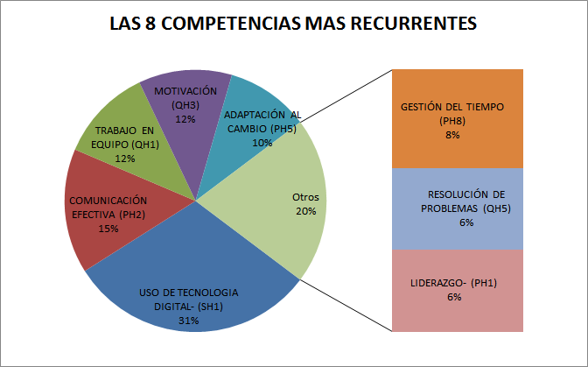
Se observa en el Gráfico Nro. 3, que el conocimiento y uso de tic’s (SH1) con un 21,7%, las habilidades para la comunicación efectiva (PH2) con un 10,7%, actitudes de motivación (QH3) con un 9,3%, actitudes para el trabajo en equipo (QH1) con un 8,3%, habilidades para la adaptación al cambio (PH5) con un 6,9% y gestión del tiempo (PH8) con un 5,9%, son las principales competencias identificadas.
Tomando las 8 competencias más frecuentes consideradas por los 29 entrevistados en el marco del ASPO, las que representan el 71.6% de las enunciadas, sus pesos relativos se exponen en el Gráfico Nro. 4.

Gráfico Nro. 4

Análisis de las valoraciones de las competencias por tipo de tareas realizadas por el entrevistado.
A continuación se presentan en la Tabla Nro 1, las medias y cantidad de casos de cada una de las competencias identificadas, agrupadas por tipo de tareas desarrolladas por el entrevistado, según la clasificación en tareas administrativas, productivas, de análisis y de toma de decisiones y conducción.
Se observa que la media general de las competencias correspondientes a tareas de conducción y productivas, son levemente superiores 2,8, a las correspondientes a tareas administrativas y de análisis, las que presentan 2,6 y 2,5 respectivamente.
También puede observarse que las competencias Liderazgo [PH1], Comunicación efectiva [PH2], Trabajo en equipo [QH1], Concentración en la tarea [PH3], Resiliencia [QH2] y Resolución de problemas [QH5], se encuentran las variaciones más significativas entre los distintos tipos de tareas.
Tabla Nro. 1
Competencias | Administrativas |  | Productivas |  | Análisis |  | Conducción |  | Total
Tareas | Media | Casos | Media | Casos | Media | Casos | Media | Casos | Media | Casos
SH1 | 2,4 | 12 | 2,5 | 2 | 3,0 | 3 | 2,9 | 7 | 2,6 | 24
PH1 | 2,0 | 1 |  |  |  |  | 3,0 | 4 | 2,8 | 5
PH2 | 2,8 | 4 | 2,0 | 2 | 3,0 | 2 | 2,5 | 4 | 2,6 | 12
QH1 | 3,0 | 2 | 3,0 | 1 | 2,0 | 3 | 3,0 | 3 | 2,7 | 9
PH3 | 2,0 | 1 |  |  | 3,0 | 1 |  |  | 2,5 | 2
PH4 | 3,0 | 2 |  |  | 3,0 | 1 |  |  | 3,0 | 3
QH2 | 3,0 | 1 |  |  | 2,0 | 1 | 3,0 | 1 | 2,7 | 3
PH5 | 2,4 | 7 | 3,0 | 1 |  |  |  |  | 2,5 | 8
QH3 | 3,0 | 4 | 3,0 | 2 |  |  | 3,0 | 3 | 3,0 | 9
QH4 |  |  |  |  |  |  | 3,0 | 1 | 3,0 | 1
PH6 |  |  |  |  | 2,0 | 1 | 2,0 | 1 | 2,0 | 2
QH5 | 2,5 | 2 |  |  | 1,0 | 1 | 3,0 | 2 | 2,4 | 5
PH7 | 3,0 | 1 | 3,0 | 1 |  |  |  |  | 3,0 | 2
PH8 | 3,0 | 2 |  |  | 3,0 | 2 | 2,5 | 2 | 2,8 | 6
QH6 |  |  |  |  | 3,0 | 1 |  |  | 3,0 | 1
QH7 |  |  |  |  | 2,5 | 2 |  |  | 2,5 | 2
QH8 | 2,0 | 1 |  |  |  |  | 2,0 | 1 | 2,0 | 2
SH2 |  |  | 3,0 | 1 |  |  | 3,0 | 1 | 3,0 | 2
QH9 |  |  |  |  | 2,0 | 1 |  |  | 2,0 | 1
QH10 | 3,0 | 1 |  |  | 2,5 | 2 |  |  | 2,7 | 3
PH9 | 3,0 | 1 |  |  |  |  |  |  | 3,0 | 1
QH11 |  |  |  |  |  |  | 3,0 | 1 | 3,0 | 1
SH3 | 2,0 | 1 |  |  |  |  |  |  | 2,0 | 1
SH4 | 3,0 | 1 |  |  |  |  |  |  | 3,0 | 1
QH12 | 3,0 | 1 |  |  |  |  | 3,0 | 1 | 3,0 | 2
PH10 | 2,0 | 1 |  |  |  |  |  |  | 2,0 | 1
Media y Suma | 2,6 | 46 | 2,8 | 10 | 2,5 | 21 | 2,8 | 32 | 2,6 | 109

Clasificación de las competencias planteadas por los entrevistados, en Saber Hacer, Poder Hacer y Querer Hacer, qué tipo de competencias son más recurrentes.
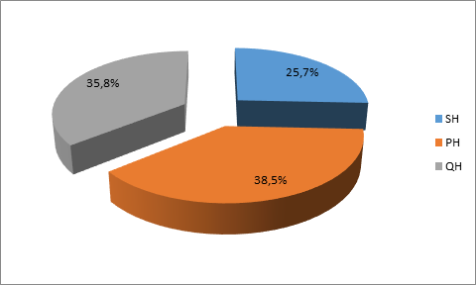
Los entrevistados mencionaron 109 competencias en total, las que clasificadas bajo el modelo teórico de la Cátedra, en Poder Hacer (habilidades y destrezas), Saber Hacer (Conocimientos y experiencias) y Querer Hacer (Actitudes), arrojan en el Gráfico Nro. 5 que el 38,5% de las menciones correspondieron a competencias del Poder Hacer, el 35,8% a competencias del Querer Hacer y el 25,7% referían a competencias del Saber Hacer.

Análisis del promedio de valoración asignada a las competencias, clasificadas en Saber Hacer, Poder Hacer y Querer Hacer.
Teniendo en cuenta la clasificación de las competencias bajo el modelo teórico de la Cátedra, la valoración del grado de importancia asignado por los entrevistadas, arroja un 2,74 para las competencias del Querer Hacer, un 2,65 para las del Saber Hacer y un 2,61 para las del Poder Hacer, como puede observarse en el Gráfico Nro. 6.
Gráfico Nro. 6
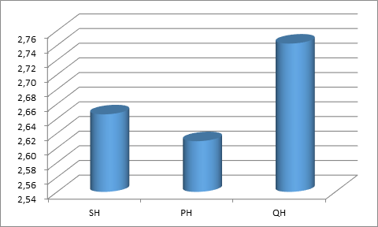

Se puede observar al comparar los Gráficos Nro. 5 y Nro. 6, que a la hora de valorar, el querer hacer es el que toma la mayor importancia a pesar que a nivel de recurrencias se encontraba en segundo lugar con un 35,8%, que por su parte el poder hacer que se encontraba en primer lugar con un 38,5% de recurrencia, es el menos valorado por grado de importancia con 2,61 de media, y el saber que ocupaba el tercer lugar en recurrencia con un 25,7%, es considerado en un segundo lugar en importancia con un 2,65.

Hay diferencias en la asignación de importancia por tipo de competencias y por tipo de puesto?
En la Tabla Nro. 2, se puede observar, que las personas cuyas tareas son mayormente de análisis, presentan diferencias respecto al tipo de competencias que entienden más relevantes, respecto a la opinión de los trabajadores de las restantes tipos de tareas, así, mientras que los analistas priorizan el conocimiento (SH) con una media de 3, y como la menos relevante las competencias actitudinales (QH) con una media de 2,167, los entrevistados que realizan mayoritariamente tareas administrativas (2,89), productivas (3) y decisorias (2,90), priorizan las competencias actitudinales por sobre las restantes.
Tabla Nro.2
Tipo |  | Med.Relv.SH | Med.Relev.PH | Med.Relev.QH
1 | Media | 2,42 | 2,533 | 2,889
 | N | 12 | 15 | 9
3 | Media | 2,75 | 2,500 | 3,000
 | N | 2 | 2 | 2
4 | Media | 3,00 | 2,900 | 2,167
 | N | 3 | 5 | 5
5 | Media | 2,86 | 2,595 | 2,917
 | N | 7 | 7 | 6
Total | Media | 2,65 | 2,609 | 2,742
 | N | 24 | 29 | 22

Si clasificáramos las competencias identificadas por los entrevistados en: Adaptación, Autoadministración, Relacionales y Conocimientos, encontraríamos alguna preeminencia de unas sobre otras, en cuanto a su recurrencia?
Al realizar el análisis de datos relevados, su pudo identificar cierta vinculación entre las distintas competencias planteadas por los entrevistados atendiendo a la particularidad de la situación ASPO, que nos permitió proponer una nueva clasificación de ellas atendiendo a los procesos que involucraban, siendo agrupadas de la siguiente manera:
Competencias de adaptación (Ad): Resiliencia (QH2), Adaptación al cambio (PH5) y Rápido aprendizaje (PH9).
Competencias de autoadministración (AA): Concentración en la tarea (PH3), Orientación a resultados (QH4), Manejo de emociones (PH6), Resolución de problemas (QH5), Seguimiento del trabajo (PH7), Gestión del tiempo (PH8), Perseverancia (QH6), Autonomía (QH8), Autodidacta (QH9), Automotivación (QH10), Paciencia (QH12) y Organización (PH10).
Competencias relacionales (Re): Liderazgo (PH1), Comunicación efectiva (PH2), Trabajo en equipo (QH1), Asertividad (PH4), Motivación (QH3), Empatía (QH7) e Interés por las personas (QH11).
Competencias de conocimiento (Co): Uso de TIC’s (SH1), Conocimientos específicos (SH2), Especificaciones técnicas de productos y servicios (SH3) y Estrategias de marketing digital (SH4).
Podemos observar en los Gráficos Nro. 7 y Nro. 8, que atendiendo a dicha clasificación, la recurrencia mayor se presenta en las competencias de tipo relacionales con 41, que representan un 37,6% del total, seguidas por las competencias referidas a conocimientos y autoadministración con 28 recurrencias y 25,75% y finalmente las referidas a la adaptación con 12 recurrencias que representan un 11% del total.
Gráfico Nro.7

Gráfico Nro.8

Análisis del promedio de valoración asignada a las competencias, clasificadas en Adaptación, Autoadministración, relacionales y de conocimientos.
En lo que respecta a la valoración media por tipo de competencia, para los entrevistados, los cuatro tipos tienen un grado de importancia mayor al 2.50, lo que indica que su relevancia para el desarrollo de sus tareas no presenciales en el marco del ASPO es bastante alta.
Como se observa en el Gráfico Nro. 9 las competencias más valoradas dentro del grupo son las Relacionales, superando un nivel de 2.75 en importancia en un rango del 1 al 3. En segundo lugar, se encuentran las competencias relacionadas con los Conocimientos con un 2.65, en tercero las de Autoadministración con 2.59 y por último las de Adaptación con un nivel de 2.55.

Gráfico Nro.9
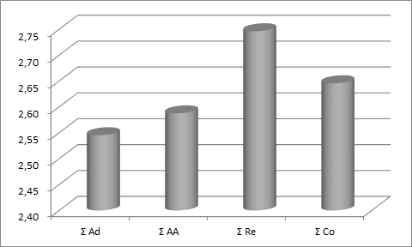

Análisis de las diferencias en la asignación de importancia atendiendo a esta clasificación por tipo de puesto.
Como se observa en la Tabla Nro. 3, los entrevistados que realizan tareas de tipo administrativas, son los únicos que le asignaron la mayor importancia a las competencias relacionales con 2,889, lo que dado el peso de estos (N 36) del total (N 77) marcó la tendencia de toda la muestra. Por su parte los analistas entienden como de mayor importancia (3,000) las competencias referidas a conocimientos, aunque con solo 3 casos (N).
Para las tareas decisorias y administrativas, la mayor valoración corresponde a las competencias adaptativas para el caso de las primeras (3,000) y tanto las adaptativas como las de autoadministración (3,000) para las segundas. En ambos casos con N igual a 1, por lo que se destacarían en realidad las competencias relacionales y de conocimientos con N’s de 2,583 y 2,750 para las tareas productivas y de 2,786 y 2,857 para las decisorias.
Tabla Nro.3
Tipo |  | Adaptativas | Autoadministración | Relacionales | Conocimiento
Administrativas | Media | 2,500 | 2,500 | 2,889 | 2,417
 | N | 8 | 7 | 9 | 12
Productivas | Media | 3,000 | 3,000 | 2,583 | 2,750
 | N | 1 | 1 | 2 | 2
Analistas | Media | 2,000 | 2,600 | 2,500 | 3,000
 | N | 1 | 5 | 5 | 3
Decisorias | Media | 3,000 | 2,611 | 2,786 | 2,857
 | N | 1 | 6 | 7 | 7
Total | Media | 2,550 | 2,588 | 2,746 | 2,646
 | N | 11 | 19 | 23 | 24

Conclusiones

Por supuesto que las conclusiones del presente trabajo son absolutamente exploratorias y de ninguna manera generalizables, no obstante como primera aproximación a unas circunstancias notoriamente extraordinarias, ayudan a realizar una primera mirada a las percepciones y vivencias de trabajadores que tuvieron que desempeñarse en condiciones de aislamiento social preventivo y obligatorio. Así, a partir de una muestra de 29 entrevistados, se presentan a continuación las principales conclusiones obtenidas.
Sobre un total de 26 competencias identificadas, se puede observar en la Tabla Nro. 1, que la competencia con mayor recurrencia (24) fue el conocimiento y uso de las tecnologías de la información y comunicación (SH1), competencia que obviamente en tales circunstancias cobró importancia casi determinante, en tanto medio de comunicación sustituto de la presencialidad. No obstante, cuando se la observa en términos de importancia media con un valor de 2,6, se encuentra en el promedio.
Lo mismo ocurre con la segunda y tercera competencias en términos de recurrencias, la comunicación efectiva (PH2) (12) y trabajo en equipo (QH1) (9), también se mantienen en torno a la media con 2,6 y 2,7 de media respectivamente.
Así, entre las 8 competencias más recurrentes, además de las 3 precedentes, solo las correspondientes a motivación (QH3) con 9 recurrencias y 3 de importancia, gestión del tiempo (PH8) y liderazgo (PH1), ambas con 2,8 de valoración y con 6 y 5 recurrencias respectivamente, parecieran ser las competencias más relevantes en estas condiciones de ASPO.
Las restantes competencias entre las 8 primeras, adaptación al cambio (PH5), con 2,5 de valoración y 8 recurrencias, y resolución de problemas (QH5) con 5 recurrencias y 2,4 de importancia, se encuentran por debajo del promedio.
De igual manera encontramos competencias que no obstante tener baja recurrencia, presentan grados de importancia máximos, como lo son, asertividad [PH4], seguimiento del trabajo [PH7], conocimientos específicos de la tarea [SH2] y paciencia [QH12], todas ellas con 3 puntos de valoración.
Ahora bien, al agrupar por tipo de competencias según el modelo de la Cátedra, se destacan en el Gráfico Nro. 5, las habilidades y destrezas (Poder Hacer) en términos de recurrencia con un 38,5% y 2,61 de valoración media, mientras que las competencias actitudinales (Querer Hacer) son las más relevantes en términos de importancia, según se puede ver en el Gráfico Nro. 6 con 2,74 de valoración y con un 35,8% en recurrencia.
En cuanto a la agrupación de las competencias elaborado en el presente trabajo, se destacan las referidas a los aspectos relacionales (interacción) de la tarea como puede verse en los Gráficos Nro. 8 y Nro. 9, tanto en términos de recurrencia (37,6%) como en grado de importancia (2,75).
Presentando los datos anteriores de otra forma, como porcentajes del total máximo posible, podemos concluir que los 2,74 puntos de valoración de las actitudes representan un 91% de importancia, mientras que los conocimientos un 88% y las habilidades un 87%, expresando en realidad la importancia de todos los aspectos como dimensiones complementarias y sinérgicas del desempeño de los individuos.
Realizando el mismo cálculo en cuanto a la clasificación planteada en el presente trabajo, observamos que las competencias relacionales presentan un 92%, los conocimientos un 88%, las competencias referidas a la autoadministración un 86% y las adaptativas un 85%, confirmando los aspectos multidimensionales del desempeño laboral.
No obstante, debemos destacar la identificación de las competencias agrupadas como autoadministración, que parecieran en circunstancias de ASPO tomar una relevancia habitualmente no reconocida, competencias éstas, de carácter meta-cognitivo y meta-emocional, es decir competencias de auto-monitoreo y auto-conducción.
También cabe destacar la aparente potenciación de las competencias relacionales en estas condiciones de trabajo mediado por tecnologías y con menor posibilidad e intensidad de ajuste inmediato y directo, que el realizado de manera presencial en ámbitos compartidos.
Finalmente y atendiendo a la tipificación de las tareas realizadas en administrativas, productivas, de análisis y decisorias, no se observan en general grandes diferencias que pudieran ser consideradas y mucho menos generalizadas como conclusiones, más allá de las explicitadas en las preguntas nros. 8 y 11 precedentes, atendiendo a las pequeñas variaciones y cantidad de casos entre categorías.

Boyatzis, 1982, escuela americana.
Levy Leboyer, 1997, escuela francesa.
Aislamiento Social Preventivo y Obligatorio, Decreto 297/2020 APN – PTE.

